Тернопільський технічний ліцей

Інтегрований урок
з української літератури та світової літератури
на тему :

«Зображення влади золота
як руйнівної сили»
( на основі творів О. де Бальзака «Гобсек» та І. Карпенка-Карого «Хазяїн»).

Підготували :
Гнатюк Ю.В. – вчитель
світової літератури
Колісник І.В. – вчитель
української мови
і літератури

Тема уроку: Зображення влади золота як руйнівної сили
(інтегрований урок на основі творів О. де Бальзака «Гобсек»
та І. Карпенка-Карого «Хазяїн»).

Мета: визначити типовість образів у різних національних літературах;
простежити руйнівний вплив хибної філософії життя на внут-
рішній стан людини;
розвивати навички компаративного аналізу, критичне мислення
учнів та зв’язне усне мовлення;
формувати уявлення учнів про справжні життєві цінності.

Обладнання: ілюстрації до творів, вислови відомих людей, музичні записи,
Тексти творів «Гобсек», та «Хазяїн»

Тип уроку: інтегрований урок-диспут з української та світової літератури

І до такого нікчемства, дріб’язковості,
могла дійти людина? Могла так змінитися?
І схоже це на правду? Все схоже на правду,
все може статися з людиною.

М.Гоголь

Перебіг уроку:

І. На фоні музичного оформлення звучить вступне слово вчителя
«Гроші, гроші, гроші… Всюди вони. Увірвалася у життя хлібороба хвороблива жадоба грошей, спотворюючи побут і людські взаємини. Треба писати комедію на цю тему, картати ненажер, моральних виродків. Без сатири не може бути прогресу». Таку думку ще у далекому 1889 році висловлював І. Карпенко-Карий. А що можемо сказати ми, люди ХХІ століття?
Сьогодні наша країна переживає економічну кризу, а тому суспільство різко поділилося на бідних та багатих .Останніх значно більше. Звичайно, немає нічого поганого в тому, що людина багата, якщо вона заробили гроші своїм розумом, талантом, невтомною працею і не завдала при цьому шкоди оточуючим. Інша річ, коли внаслідок чиєїсь діяльності люди страждають від нещадної експлуатації та злигоднів, занепадають культура і мораль, втрачаються загальнолюдські ідеали добра, справедливості. Сьогодні ми знову опинилися в умовах «дикого капіталізму». Пузирі ХХІ століття багато в чому схожі на свого «прадіда». Щоправда, вони не носять залоєних кожухів і латаних халатів, та й взагалі, схоже, не мають звички заощаджувати на собі. Досить часто для власного збагачення не вибирають засобів, не підкоряються законам честі і моралі. Але багатство - хіба це завжди щастя?..
ІІ. Бесіда:
1.Якою особисто ви уявляєте багату людину?
2.Опишіть її зовнішність, характер.
3.Що ви вкладаєте у поняття «багата людина»?
4.Чи завжди багатство є синонімом слова «щастя»?
5.Яке місце у вашому житті ви відводите грошам та розкоші?

ІІІ. Слово вчителя:
Питання, які ми щойно з вами обговорили, належать до розряду «вічних». І вже не одне століття майстри слова розкривають суть цієї актуальної проблеми засобами художньої мови. Сьогодні і ми спільно з вами спробуємо долучитися до розв’язання цих нелегких життєвих питань і з’ясувати, чи залишаються вони такими ж своєчасними і для нас.

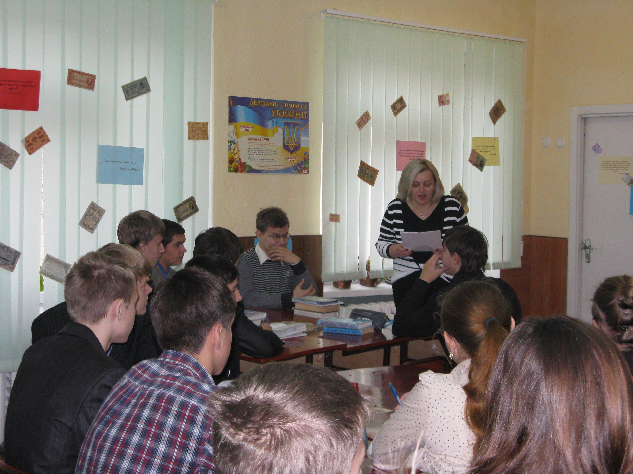
ІV. Вправа «Асоціативний ланцюжок»
Учням були запропоновані ключові слова, що пов’язані з темою уроку. Потрібно продовжити асоціативний ряд, склавши невеличкий твір-есе

Золото
Гроші
Сила
Цінність
Людина
Щастя
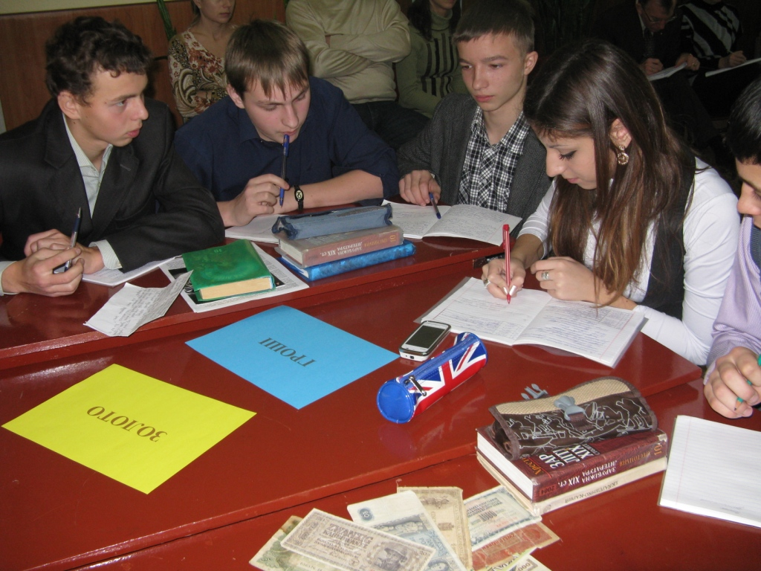
V. Слово вчителя:
Отже, ми з’ясували, що багатство, золото, сила, гроші не завжди приносять радість та щастя, часто вони навіть руйнують наше життя. Це питання ми й будемо сьогодні досліджувати. Чому це так, спробуємо зрозуміти.
Учні записують тему уроку в зошит

5.1. Слово вчителя:
Вашу позицію, позицію сучасного молодого покоління, щодо грошей, влади, сенсу життя, багатства ми почули, а тепер давайте зазирнемо у минуле - в І9 століття і послухаємо, що думають про теж саме герої творів «Гобсек» та «Хазяїн».
Учні зачитують цитати, що характеризують життєві принципи героїв

VІ. Запитання:
1.Чи поділяєте ви такі життєві принципи Гобсека та Пузиря?
2.Наші герої були успішними? А щасливими?

6.1. Слово вчителя:
Приємно зазначити, що вашу думку щодо життєвих принципів та щастя поділяв свого часу великий російський та український письменник М.В.Гоголь, який красномовно зазначив: «І до такого нікчемства, дріб’язковості, гидоти могла дійти людина? Могла так змінитися? І схоже це на правду? Все схоже на правду, все може статися з людиною».

VІІ. Бесіда на основі прочитаних творів «Хазяїн», «Гобсек»
1.Якими багатствами володіли Гобсек та Пузир?
2.Яка риса характеру є визначальною в наших героїв?
3.Які способи збагачення в наших персонажів?
4.Які епізоди творів красномовно засвідчують скупість героїв?
5.Які загальнолюдські інтереси обійшли багатіїв? Чому?
6.Чи є в Гобсеку та Пузиреві щось позитивне та людське?

VІІІ. Вправа «Колесо життя»

За зробленими висновками давайте спробуємо скласти схему «колесо життя». Пропонуємо дослідити не тільки внутрішній стан наших персонажів, але й усі сфери їхнього життя. Колесо поділене на сектори, які відображають різні «параметри буття» персонажа: фізичний стан, зовнішність, інтелектуальний, духовний, соціальний, емоційно-вольовий, психічний рівні та інтер’єр. Чим далі від центру розміщена зазначена якість, тим вона розвиненіша.
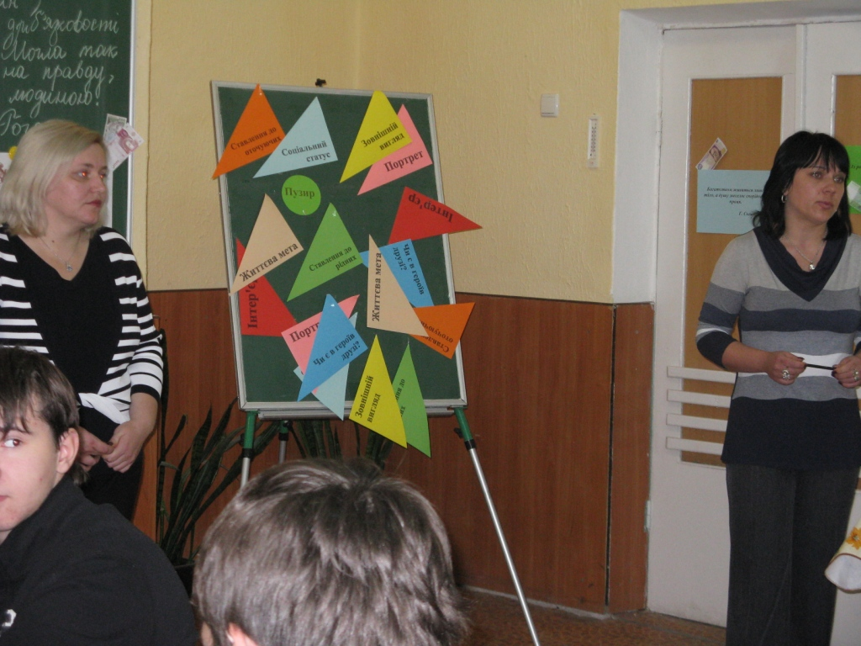
8.1. Слово вчителя
Порівнявши зазначених персонажів, можна зробити висновок, що вони є типовими, «вічними образами». Кожен народ має певні проблеми, які знаходять своє відображення в літературі, і одна з них - згубна сила грошей.

ІХ. Вправа. Психологічний тест-дослідження

Пропонуємо завдання, яке допоможе з’ясувати, чи схожі ми на наших персонажів. Уявіть себе сучасними багатіями, які вже знають ціну грошам, знають, якою важкою працею вони заробляються і як потрібно заробляти гроші, щоб не збанкротувати.
Тест
1. Ви – фермер. Жнива. Ви відправляєте найнятих комбайнерів далеко й надовго в поле. При цьому ви:
а ) даєте їм консерви й «Мівіну», щоб вони там пообідали;
б) відряджаєте з ними кухаря, даєте продукти для організації гарячого харчування та відпочинку робітників (у такому разі ваш прибуток зменшується вдвічі);
в) вважаєте, що це турбота самих робітників.
2. Ви розводите овець. Настав час стрижки. Ви:
а) облаштовуєте для найманих робітників спеціальні приміщення, видаєте їм респіратори, щоб не зашкодити здоров’ю (але на це йде половина вашого прибутку);
б) обіцяєте тим, хто найшвидше і найякісніше виконає роботу, дати премію;
в) вважаєте, що це входить в обов’язки робітників, і плата за це не передбачена.
3.Ви збираєте молоко в населення і здаєте на молокозавод за безцінь. При цьому ви:
а) їздите по найглухіших селах, де можна купити молоко найдешевше;
б) даєте скрізь однакову ціну залежно від якості молока, адже утримувати корову - це велика праця;
в) домовляєтесь з приймальником молокозаводу, щоб він записував вищу якість, ніж є насправді. Це дало б удвічі більший прибуток.
4.Ви - підприємець. Завтра відбудеться конференція, на якій можна укласти дуже вигідні угоди. Але ввечері раптом ви захворіли. Ви:
а) звертаєтесь до лікаря й лікуєтесь, угода зривається;
б) підключаєте помічників, членів родини, які все-таки укладають угоду, але не таку вигідну, ви втрачаєте половину прибутку;
в) ковтаєте купу таблеток, їдете на конференцію, отримуєте значний прибуток, але хвороба дає ускладнення.
5.Ваш родич запропонував вам забрати (щоб приховати у себе) частину майна з фірми, що збанкрутувала, щоб його не забрали за борги. Вам обіцяють значну винагороду за це. Ви:
а) категорично відмовляєтесь, бо постраждають дрібні акціонери;
б) погоджуєтесь, але за умови, що дрібні акціонери не постраждають, а лише великі;
в) з радістю та вдячністю погоджуєтесь, адже ризик мінімальний, а ваші фінанси саме «співають романси».

Ключ до тесту:
До кожного обраного вами варіанту А додайте 1бал, варіанту Б - 2 бали,
варіанту В – 3 бали. Підрахуйте
Якщо ви набрали від 5 до 10 балів
Ви знаєте ціну грошам, розумієте, як важко їх заробити, вмієте витрачати свої збереження, але при цьому моральні якості( що дуже важливо) залишаються для вас пріоритетними
Якщо ви набрали від 10 до 12 балів
Ви маєте статки, вміло ними розпоряджаєтеся, а тому розглядаєте усіх людей виключно як партнерів по бізнесу, яких досить часто (якщо цього вимагає справа) можна і обманути.
Якщо ви набрали від 12 до 15 балів
Вітаємо! Ви справжній скнара, хоча вважаєте себе господарем цього життя. Ви все оцінюєте за грошовим еквівалентом, за цінником, що має кожен товар. Але пам’ятайте, що найважливіші скарби за гроші не купиш, вони не мають ціни.

Х. Коментарі та оцінки ілюстрацій
На уроці ми спробували скласти психологічний портрет Гобсека та Пузиря. А такими їх побачили художники, режисери, фотографи. Порівняйте.

ХІ. Заключне слово вчителя
Ви побачили, що ми самі часто у житті чинимо як персонажі-скнари. Чому ми схожі на них? Бо хочемо гарного життя. Наші герої його також хотіли, а що вони дістали натомість?Що ж зробило золото з нашими героями? Гобсек? У нього немає друзів, знайомих, близьких. Він нікого не приймає, окрім боржників та адвоката Дервіля. А Пузир? Він як безводна хмара промчить над землею, не залишивши й сліду.
Яке щеплення потрібно нам зробити, щоб не стати такими персонажами, як наші герої?
Сьогодні ми довели, що накопичення грошей заради самих грошей приносить тільки негатив, самотність, нещастя. Людина поступово втрачає друзів, родину і своє «я».
Бажаю вам ніколи не втрачати людську гідність та завжди пам’ятати, що сімейне благополуччя, любов близьких і щастя за гроші не купиш.

ХІІ. Оцінювання учнів
Кожна праця повинна бути належно оцінена. За вашу роботу на уроках зазвичай вчителі виставляють вам бали, тобто теж належно оплачують вашу працю. А ми пропонуємо вам обрати: або оцінка, або її грошовий еквівалент. Отож вибір за вами…

ХІІІ. Домашнє завдання
Написати лист Пузиреві та Гобсеку про сутність людського щастя та справжнього сенсу життя.
